**DRŽAVNI UNIVERZITET U NOVOM PAZARU**

DEPARTMAN ZA BIOMEDICINSKE NAUKE

Studijski program Sport i fizičko vaspitanje

Oporavak u sportu

Karakteristike zamora u borilačkim sportovima

(seminarski rad)

Kandidat:

Dino Mujanović

Predmetni nastavnik:

Doc. Dr Benin Murić

Novi Pazar, 2017

1. **UVOD**

Zamor predstavlja veoma aktuelan opšte biološki i psihološki problem, koji ima veliki teorijski i praktičan značaj za sve ljudske aktivnosti. Zamor ima poseban značaj u procesu pripreme sportista i sportskom treningu uopšte. Prvi pokušaji rešavanja problema zamora načinio je G. Galilej (1564-1642g.), koji se susreo sa tom pojavom analizirajući rad mišića pri penjanju uz stepenice i pri hodanju. Po njegovom mišljenju, mišići se umaraju, jer moraju da premeštaju ne samo sopstvenu težinu, nego o teret ostalog dela tela. Za razliku od toga, smatrao je Galilej, srce ima obavezu samo za svoju težinu i ono je neumorno.

Fiziološka istraživanja procesa zamora u osnovi su razvijena sredinom 19. veka, u toku kojih su oblikovane dve osnovne teorije zamora:

1. humoralno-lokalistička i
2. centralno-nervna teorija zamora;

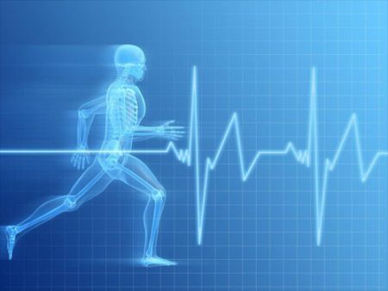

**2.ZAMOR**

Uzroci zamora leže u promenama funkcionalnog stanja nervnih centara u kojima se u toku aktivnosti, uporedo sa elementarnim procesima koji se odvijaju u ćelijama i tkivima, odvijaju složeni procesi koji održavaju sposobnost nervnih ćelija da u sebi kumuliraju tragove procesa koji ostaju posle svake njima svojstvene reakcije. U toku mišićne aktivnosti, kako u nervnim ćelijama, tako i u mišićima koji su aktivni, troše se izvori energije i menjaju se uslovi unutrašnje sredine organizma. Veliki uticaj u povećanju zamora ima pogoršano snabdevanje mišića krvlju, smanjenje aktivnosti enzima, biohemijske i biofizičke promene receptora i kontraktilnih mišićnih struktura, poremećaj hormonalnih funkcija endokrinog aparata i nedostatak kiseonika u tkivima.

Zamor se ne može posmatrati kao jedinstvena kategorija koja se može direktno meriti. On predstavlja čitav niz različitih i međusobno relativno malo povezanih pojava, koje zavise od vrste i karaktera aktivnosti, obima i intenziteta primenjenih opterećenja, uslova u kojima se aktivnost realizuje, zdravstvenog stanja i nivoa sposobnosti i karakteristika sportista. Zamor se istovremeno višestruko odražava na čoveku:

1. sa **stanovišta sportske efikasnosti** - izaziva opadanje sportskih sposobnosti i smanjivanje efektivnosti sportske aktivnosti,

2. sa **fiziološkog aspekta-** dovodi do karakterističnih biohemijskih i fizioloških promena, koje utiču na snižavanje funkcionalnih mogućnosti organizma,

3. sa **psihološkog aspekta-** izaziva loše raspoloženje, slabljene emocionalne stabilnosti, pojave razdražljivosti i nervnopsihičke napetosti i slabljenje motivacije za trenažne aktivnosti.

* 1. **INDIKATORI ZAMORA**

**Kineziološki - sportski indikatori zamora**

1. osetan gubitak preciznosti i brzine pokreta,
2. opadanje spretnosti, narušavanje koordinacije pokreta,
3. produžavanje vremena potrebnog za preradu informacija i za donošenje rešenja,
4. povećavanje broja i učestalosti grešaka u izvođenju elemenata sportske tehnike,
5. gubljenje elastičnosti i mekoće pokreta.

**Fiziološki indikatori zamora**

1. pogoršavanje aktivnosti vegetativnog sistema (srčano-sudovnog, disajnog, energetske razmene),
2. dinamika frekvencije pulsa - pouzdan indikator dinamike zamora,
3. povećavanje bazalnog metabolizma ukazuje na nedovoljan oporavak
4. povećanje arterijskog krvnog pritiska
5. povećanje frekvencije disanja,
6. povećanje kiseoničke potrošnje.

**Bioenergetski indikatori zamora**

1. zamor se karakteriše dubokim biohemijskim promenama i u centralnom nervnom sistemu i na periferiji, pre svega u skeletnim mišićima,
2. povećanje nivoa mlečne kiseline (laktata) u krvi i mišićima,
3. narušavanje acido-bazne ravnoteže - zakiseljenje krvi,
4. opadanje brzine sinteze proteina,
5. smanjivanje količine glikogena u jetri i mišićima,
6. iscrpljenje rezervi kreatinfosfata,
7. odnos koncentracije glutamina (Gm) i glutamata (Ga) u plazmi koristi se za kvanititativnu ocenu stepena oporavka,

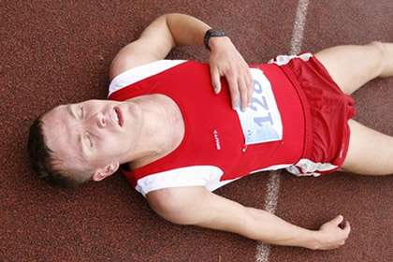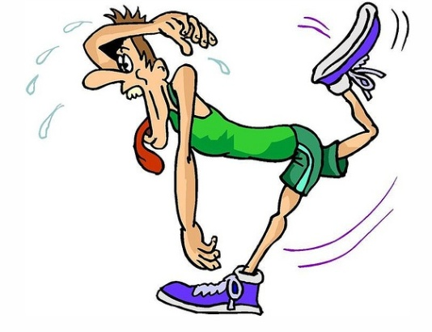

* 1. **SPECIFICNOSTI ISPOLJAVANJA ZAMORA**

Karakter i način ispoljavanja zamora je višeslojan i raznovrstan i umnogome zavisi od vrste, karaktera, obima i intenziteta trenažnih i takmičarskih aktivnosti. Faktori zamora zavise, pre svega, od vrste i karaktera aktivnosti. U slučaju angažovanja malih mišićnih grupa, kako u statičkim, tako i u dinamičkim aktivnostima, osnovnu ulogu igraju oni tokovi razdraženja koje su dužni da prerađuju odgovarajući centri kore velikog mozga u toku mišićne aktivnosti. U slučaju angažovanja velikih mišićnih grupa vodeću ulogu imaju različiti uzroci zavisno od karaktera aktivnosti.

Aktivnosti tipa **snage i statička naprezanja** muskulature izazivaju zamor veoma brzo. Pojava i razvoj zamora uslovljeni su intenzivnim tokovima proprioreceptivnih i hemoreceptivnih impulsa od mišića i ekscitacijom centara u kori mozga pri formiranju voljnih impulsa za mišićnu kontrakciju. To dobija poseban značaj, ako su naprezanja bliska maksimalnim: tada se u aktivnost uključuju zamorena mišićna vlakna, koja imaju visok prag razdražljivosti. Njihov otkaz povećava opterećenje na kortikalne mehanizme, koji forsiraju slanje voljnih impulsa. Pošto su kod statičkih opterećenja tokovi razdraženja centara kore mozga neprekidni, zamor se u tim nervnim centrima javlja veoma brzo.

Pri **dinamičnim aktivnostima**, kada se periodi ekscitacije određenih nervnih centara naizmenično smenjuju sa periodima njihove inhibicije (u toku naprezanja mišića - antagonista), zamor se razvija znatno sporije. Pri tome, vodeću ulogu imaju različiti uzroci zavisno od intenziteta aktivnosti. Znači da se u toku aktivnosti u kojima se ritmično smenjuju naprezanja i opuštanja zamor javlja kasnije i razvija znatno sporije.

Pri opterećenjima **maksimalnog intenziteta** ukupno trajanje aktivnosti kreće se od 30-40 sek. i pri tome je veliko opterećenje motoričkog aparata. Mišićna aktivnost realizuje se u osnovi u anaerobnim uslovima.

Pri opterećenjima **submaksimalnog intenziteta** (trajanje aktivnosti od 35 sek. do 2-6 min.) i malog intenziteta (trajanje aktivnosti od 6 do 30-40 min.) vodeću ulogu u pojavi i razvoju zamora ima nagomilavanje u krvi produkata metabolizma, nedovoljno snabdevanje mozga i drugih tkiva kiseonikom i intenzivno angažovanje nervnih centara koji regulišu i koordiniraju aktivnost vegetativnih funkcija, posebno aktivnost srčano-sudovnog sistema.

Pri opterećenjima **umerenog intenziteta** kiseonička potrošnja u potpunosti zadovoljava potrebe za kiseonikom i produkti metabolizma se značajnije ne nagomilavaju u organizmu. Uzroci zamora ovde su, uporedo sa dugotrajnim razdraženjem motornih centara, koji upravljaju mišićima i vegetativnim funkcijama i hipoglikemija (iscrpljivanje rezervi glikogena) i narušavanje termoregulacije (povećavanje telesne temperature do 39o C i više). U takvim uslovima otežava se normalno funkcionisanje viših nervnih centara.

1. **ZAMOR U BORILACKIM SPORTOVIMA**

U toku trenažne jedinice dinamiku sportske sposobnosti karakterišu tri perioda:

1. **period zagrevanja** – pripreme organizma sportiste, svih njegovih organa i sistema za predstojeće aktivnost,

2. **period održavanja visoke sportske sposobnosti i efikasnosti**,

3. **period snižavanja sportske sposobnosti** i efikasnosti usled pojave i razvoja zamora.

Period opadanja sportskih radnih sposobnosti po pravilu je praćen procesom povećavanja zamora i dolazi do izražaja posle pojedinih delova treninga ili pojedinih trenažnih opterećenja. Opadanje sposobnosti se manifestuje:

1. osetnim gubitkom preciznosti i brzine izvođenja pojedinih elemenata tehnike,

2. opadanjem spretnosti- koordinacije kretanja,

3. produžavanjem vremena potrebnog za preradu informacija i za donošenje odgovarajućih rešenja,

4. sporijim reagovanjem na promene situacija u toku treninga i takmičenja ili na aktivnosti protivnika,

5. povećavanjem broja i učestalosti grešaka u izvođenju pojedinih elemenata sportske tehnike,

6. narušavanjem aktivnosti vegetativnog sistema (srčano-sudovnog sistema, disajnog sistema, energetske razmene).

**Opadanje sportskih** sposobnosti objašnjava se pojavom i razvojem zamora. Zamor u sportskoj i takmičarskoj aktivnosti ima svoje specifičnosti i vodi povremenom ili potpunom isrcpljivanju funkcionalnih potencijala. Mnogi stručnjaci smatraju da zamor u sportu, pre svega, narušava nervnu regulaciju raznovrsnih fizioloških procesa, koji čine suštinu i obezbeđuju optimalno obavljanje složenih sportskih aktivnosti.

Fiziološka suština zamora je u tome što zamor narušava stabilnost i preciznost delovanja u procesu sportske aktivnosti zbog prekomerno dugotrajne kumulacije tragova razdra- žanja nervnih ćelija i nervnih centara koji su odgovorni za efikasno obavljanje sportske aktivnosti. Ako se i posle postizanja optimalnog nivoa funkcionalnog stanja nastavi i pojača kumulacija razdaženja tih nervnih centara, tada počinje snižavanje funkcionalnog stanja nervnih centara.

Pravovremeno otkrivanje osnovnih uzroka zamora, stavljanje pod kontrolu ili otklanjanje njihovog delovanja može doprineti prevenciji i sporijem razvoju zamora, a time du- žem održavanju sportskih sposobnosti na visokom nivou.

Sposobnost sportiste zavisi od velikog broja faktora: spoljašnjih - objektivnih i unutrašnjih - subjektivnih.

Zamor pri opterećenjima velikog intenziteta

1. nedostatnost disanja i krvotoka može igrati još veću ulogu u razvoju zamora,
2. srce funkcioniše na granici svojih mogućnosti, počinje da snižava svoju radnu sposobnost ako aktivnost predugo traje,
3. to se uglavnom manifestuje u snižavanju sistolnog (udarnog) volumena, što izaziva opadanje minutnog volumena krvi, a zatim nedovoljno snabdevanja organizma krvlju.

Tako se kod boksera izdisaj podudara, po pravilu, sa plasiranjem najjacih I ostrih udaraca. Serija udaraca ostvaruje se najcesce pri izdisaju. Pri izvodjenju vrezbi izdrzljivosti cesto dolazi do koseonicke gladi tkiva (hipoksija) I povecava se sadrzaj ugljene kiseline u krvi (hiperkapnija) dolazi do pomeranja reakcije krvi ka acidozi, u misicima se skupljaju metabolite. Sve to moze da izazove zamor.

* 1. **MANIFESTACIJA ZAMORA U BORILACKIM SPORTOVIMA**

Za borilacke sportive (boks, rvanje, dzudo, aikido, karate, kik boks, tekvondo…) karakteristicna je posebna simptomika Zamora.

Kod karatista pri kraju napornog dvoboja ili treninga povecava se latentni period udaraca, pogorsava se slozena reakcija, smanjuje tacnost udaraca, smanjuje se brzina zadavanja udaraca. Jedna od vidljivih manifestacija Zamora jeste I pogorsanje osecaja distance. Zbog toga karatisti gube sposobnost da tacno odrede distance do protivnika, promasuju I napadaju nepravovremeno. Umesnost odrzavanja potrebne distance rezultat je zajednicke delatnosti niza analizatora I pre svega motornog vizuelnog I vestibularnog. Ocevidno u uslovima Zamora kod karatista do poremecaja suptilne korelacije tih analizatora.

Kod rvaca u procesu napornih zahvata povecava se vreme realizacije finti u celini I u pojedinim njihovim fazama. Istovremeno pri relativno visokom nivou ispoljavanja maksimalne snage misica smanjuje se trajanje statickog napora. Narocito je upadljivo pogorsanje takozvane eksplozivne I startne snage tj. Sposobnosti brze mobilizacije.

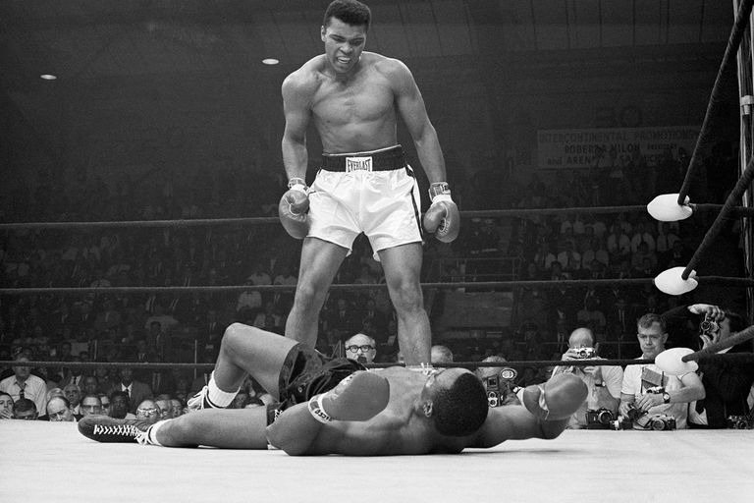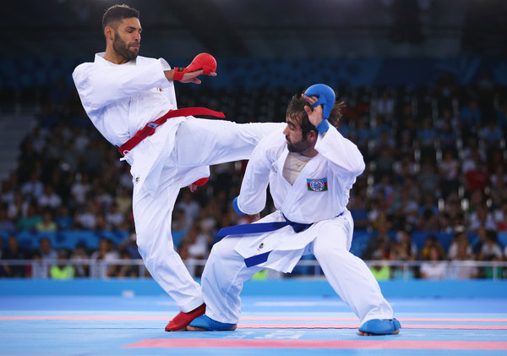

1. **ZAKLJUCAK**

Radi shvatanja prirode Zamora pri razlicitim vrstama misicne aktivnosti znacajan je sistematican prilaz, koji omogucuje da se kvantitativno oceni uloga pojedinih faktora u razvoju Zamora.

U borbi protiv Zamora veliki znacaj imaju aerobne I anaerobne mogucnosti organizma, funkcionalna produktivnost sistema disanja krvotoka. Za realizaciju potencijalnih mogucnosti organizma vazno je racionalno rasporedjivanje snage. Ravnomerno rasporedjivanje snaga u poredjenju sa promenljivim korisnije je sa energetskog stanovnistva.

Simptematika Zamora zavisi od vrste sporta. U ciklicnim vrstama sporta zamor se pre svega manifestuje u smanjenju snage misicne kontrakcije, u pogorsavanju brzine I tacnosti pokreta ( karate, boks, dzudo, rvanje, aikido, tekvondo)

1. **LITERATURA**

Vladimir Mihajlovič Volkov, (1978), *“Oporavak u sportu”.* Beograd

Z. Ćirkovic, S. Jovanović, G. Kasum, (2010) “*Borenja*”. Beograd

<http://www.ceft-fss.rs/dokumenta/uefa_a_literatura/Zamor,_odmor,_oporavak_sportista_Dr.Mithat_Blagajac.pdf>

<http://www.cis.edu.rs/wp-content/uploads/kurs/XX-predavanje/borilacki-sportovi.pdf>